浦东新区2014学年第二学期高三教学质量检测
生命科学试卷
本试卷分为第Ⅰ卷和第Ⅱ卷两部分，满分150分。考试时间为120分钟。
请将所有答案写在答题纸上，否则不给分
第Ⅰ卷（共60分）
一、选择题（共60分，每小题2分。每小题只有一个正确答案）
1．下列化合物中仅含有C、H、O 元素的是………………………………………………（ ）
A．磷脂 B．丙酮酸 C．核糖核酸 D．胰高血糖素
2．某蛋白质分子由100个氨基酸组成，有3条肽链，此蛋白质分子中至少含氧原子数…（ ）
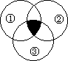
A．3 B．97 C．100 D．103
3．图1中的①、②、③分别表示含有细胞壁、核糖体、中心体的细胞，那么阴影部分表示的细胞可能是…………………………………………（ ）
A．肝细胞 B．衣藻细胞
C．乳酸菌细胞 D．棉花叶肉细胞
4．用目镜16倍、物镜10倍的光学显微镜观察洋葱根尖生长点细胞，下列叙
图1

述正确的是……………………………………………………………（ ）
A. 观察到的洋葱根尖生长点的细胞长度放大16倍
B．观察到的洋葱根尖生长点的细胞宽度放大10倍
C．观察到的洋葱根尖生长点的细胞截面积放大160倍
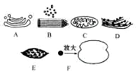
D．在用低倍镜观察前，应将要观察的材料位于通光孔的中央
图2

5．图2中A~F表示细胞器，下列相关说法错误的是…（ ）
A．细胞器C、F都能产生水
B．细胞器B、F不含磷脂
C．植物的细胞都含有C、E、F
D．细胞器A、D都是单层膜结构
6．将新鲜猪肝匀浆，放入盛有一定体积和浓度的过氧化氢溶液的实验装置中，每隔5分钟收集一次数据，绘制出气体产生量与反应时间的关系曲线图（图中实线）。若其他条件都不变，适当增加过氧化氢溶液浓度，下列图中能正确表示实验结果（图中虚线）的是…（ ）
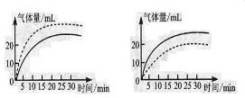
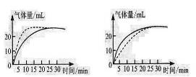

A B C D
7．生物膜系统是细胞膜、细胞器膜和核膜等结构的统称。下列有关生物膜系统的组成以及与
细胞代谢、细胞通讯相关的说法错误的是………………………………………………（ ）
A．动物细胞膜的成分有磷脂、胆固醇、蛋白质、糖类等
B．细胞之间的信息交流依赖于细胞膜上的载体
C．高尔基体在行使功能时可能伴随膜组分的更新
D．内质网的膜上附着有多种酶，有利于化学反应的高效进行
8．表1所示的4个实验中，实验材料与观察到的现象一致的是…………………………（ ）
编号 | 实验材料 | 观察到的现象
1 | 愈伤组织 | 同源染色体联会
2 | 紫色洋葱鳞叶外表皮 | 质壁分离与复原
3 | 颤藻 | 有核仁
4 | 长有根毛的小麦苗幼根 | 处于不同分裂时期的分生组织细胞
表1

A．1和2 B．2和3 C． 2和4 D．1和4
9．下列光合作用过程中，物质转变途径错误的是…………………………………………（ ）
A．碳原子：CO₂→三碳化合物→葡萄糖 B．氧原子：H₂O→O₂
C．氢原子：H₂O→ATP→葡萄糖 D．氧原子：CO₂→三碳化合物→葡萄糖
10. 为了比较A、B两种抗生素对细菌X的杀菌作用，下列图中所示实验设计正确的是……（ ）


( 其中灰色代表长有细菌X的培养基，白色代表没长菌的培养基，代表浸有10%抗生素A的滤纸片； 代表浸有10%抗生素B的滤纸片 )
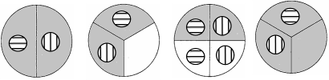

A B C D
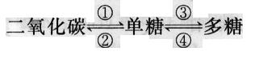
11．图3表示二氧化碳、单糖和多糖之间的转化关系，其中能在人体细胞内完成的生理过程有…（ ）
图3

A．①②③④ B．①②③
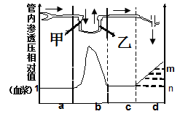
C．②③④ D．②③
图4

12．图4表示尿液形成过程中肾小管和集合管内液体渗透压变化。若血浆渗透压相对值为1，下列叙述正确的是……………………………（ ）
A．以相同比例吸收水和溶质是a段和d段
B．甲处的重吸收特点是重吸收水比重吸收溶 质微粒快
C．乙处渗透压下降是由于ADH的分泌量增加
D．葡萄糖被主动重吸收的部位主要在d段
13．正常情况下，人体内环境可以通过调节维持相对稳定。下列选项中，前者随后者的变化与图5不相符的是（ ）
图5

A．抗利尿激素分泌量——饮水量
B．胰岛素浓度——血糖浓度C．促甲状腺激素——甲状腺激素
D．脑细胞水肿可能性——细胞外钠离子浓度
14．表2是生物科学史上一些经典实验的叙述，其中“方法与现象”和“观点或结论”相匹配的是……………………………………………………………………………………（ ）
选项 | 方法与现象 | 观点或结论
A | 观察到植物通过细胞分裂产生新细胞；观察到动物受精卵分裂产生新细胞 | 所有的细胞都来源于先前存在的细胞
B | 单侧光照射下，金丝雀虉草胚芽鞘向光弯曲生长，去尖端的胚芽鞘不生长也不弯曲 | 生长素的调节作用具有两重性
C | 将载有水绵和好氧细菌的装片置于黑暗且缺氧的环境中，用极细光束照射后，细菌集中于有光照的部位 | 光合作用产生的氧气来自于水
D | 将活的R型肺炎双球菌与加热杀死的S型肺炎双球菌混合后注入小鼠体内，小鼠体内出现活的S型菌。 | DNA是遗传物质
表2

15．正常情况下，人体血压受神经和激素调节。发生降压反射时，下列调节过程正确的是…（ ）
A．压力感受器传入冲动频率降低 B．副交感神经兴奋性减弱
C．心排血量和外周阻力降低 D．依靠正反馈调节使血压相对稳定
16．1952年赫尔希和蔡斯利用放射性同位素标记技术，进行了“噬菌体侵染细菌的实验”。下列相关叙述正确的是……………………………………………………………………（ ）
A．该实验证明了DNA是主要的遗传物质
B．用³²P和 ³⁵S分别标记噬菌体的蛋白质和DNA
C．合成子代噬菌体的蛋白质所需原料和能量均由细菌提供
D．用³⁵S标记噬菌体，侵染、离心后，³⁵S主要存在于沉淀物中
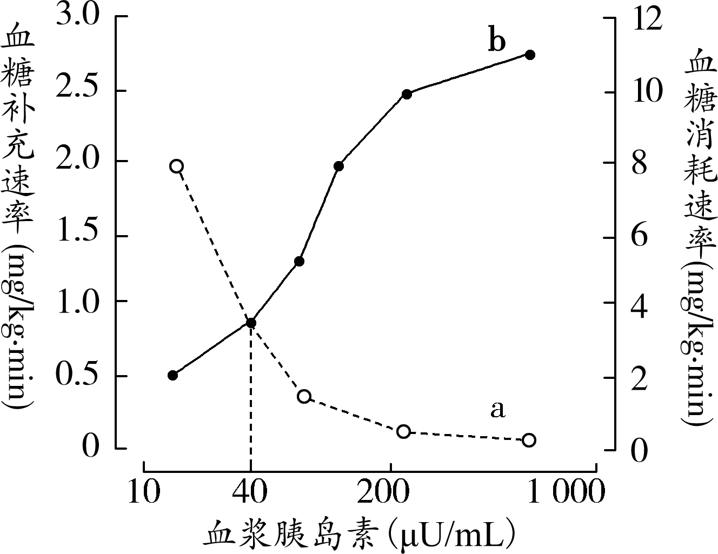
17．给实验鼠静脉注射不同剂量的胰岛素，测得血糖的补充速率和消耗速率如图6所示。下列相关分析正确的是…………………………（ ）
图6

A．曲线a为血糖消耗速率，曲线b 为血糖补充速率
B．随着曲线a的下降，非糖物质向葡萄糖转化的速率加快
C．当胰岛素浓度为40μU/mL时，在较长时间内血糖浓度会维持相对稳定
D．曲线b的上升是胰岛素作用于肝脏、肌肉等细胞的结果
18．生物兴趣小组对某品种番茄的花进行人工去雄后，用不同浓度的生长素类似物2，4-D涂抹在雌蕊的柱头上，得到的无籽番茄果实平均重量见表3。据表3得出的结论是……（ ）
2，4-D浓度（mg/L） | 0 | 5 | 10 | 15 | 20 | 25 | 30 | 35
无籽番茄平均重量（g） | 0 | 13.5  表3 | 26.2 | 46.5 | 53.6 | 53.7 | 43.0 | 30.2

A．2，4-D浓度超过25mg/L，对果实的发育起抑制作用
B．2，4-D与生长素的作用特点一致，具有两重性
C．2，4-D浓度与无籽番茄平均重量之间呈正相关
D．2，4-D诱导无籽番茄的最适浓度为25mg/L左右
19. 下列关于生物体的变异叙述正确的是…………………………………………………（ ）
A．六倍体小麦的花粉培育的植株是三倍体
B．豌豆的黄色圆粒、花生的粒大油多是基因重组
C．唐氏综合征患者体细胞染色体组成是44+XXY
D．四倍体西瓜做母本授以二倍体西瓜花粉所结果实为无籽西瓜
20．研究发现，人类免疫缺陷病毒（HIV）携带的RNA在宿主细胞内不能直接作为合成蛋白质的模板，依据图7所示的中心法则，下列相关叙述错误的是………………………（ ）
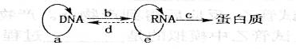
图7

A．合成子代病毒蛋白质外壳的完整过程至少要经过dbc过程
B．侵染细胞时，病毒中的蛋白质不会进入宿主细胞
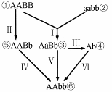
C．通过d形成的DNA可以整合到宿主细胞的染色体DNA上
图8

D．科学家可以研发特异性抑制逆转录酶的药物来治疗艾滋病
21．图8表示某种农作物品种①和②培育出⑥的几种方法，下列相关叙述错误的是…………………………………………（ ）
A．经过Ⅲ培育形成④常用的方法是花药离体培养
B．过程Ⅵ常用一定浓度的秋水仙素处理④的幼苗
C．由品种①直接形成⑤的过程必需经过基因突变
D．由品种①和②培育品种⑥的最快途径是Ⅰ→Ⅴ
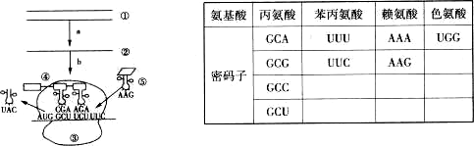
22．图9为蛋白质合成过程的示意图，①—⑤表示物质或结构，表4为部分氨基酸对应的密码子，下列相关分析正确的是…………………………………………………………（ ）
表4

图9

a
b

A．真核细胞中a过程主要发生在细胞核中，需DNA聚合酶的催化
B．③由蛋白质和tRNA组成，其形成与核仁有关
C．④的形成方式是脱水缩合，脱去的水中的氧只来自羧基
D．根据表中信息所示⑤上携带的氨基酸是赖氨酸
23. 用³²P标记某二倍体生物体(含20条染色体)的增殖细胞的DNA分子双链，再将这些细胞转入不含³²P的培养基中培养一段时间后，取出细胞检查其染色体，发现某细胞染色体条数为40条，不含³²P的染色体，则此细胞正在进行的分裂至少是第几次分裂？……（ ）
A．第一次 B．第二次 C．第三次 D．四次
24．下列实例与所利用的技术或原理不相符的是…………………………………………（ ）
A．转基因抗虫棉和单倍体的培育都需要利用植物组织培养技术
B．植物体细胞杂交和动物细胞培养依据的原理都是细胞具有全能性
C．植物原生质体融合和动物细胞融合都利用了细胞膜具有一定的流动性
D．植物愈伤组织的形成和杂交瘤细胞的培养都与细胞的有丝分裂有关
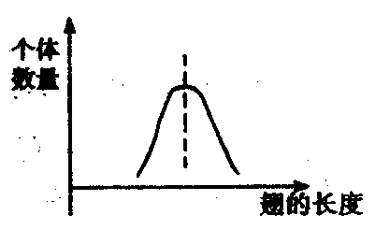
25．某海岛上生活着一种昆虫，经调查翅的长度和个体数的关系如图10曲线。后来该小岛上经常刮大风，若干年后再进行调查，下列最可能代表此时情况的曲线图是…（ ）
图10

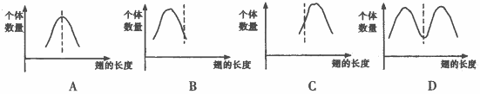

26．图11表示生物部分物质代谢过程示意图，下列相关叙述正确的是…………………（ ）
图11

①
②
③
④
⑤
⑥
淀粉
糖原
A
葡萄糖
丙酮酸
乳酸
酒精、CO₂
CO₂、H₂O

A．若物质A为氨基酸，则可通过转氨基作用形成葡萄糖
B．过程③和⑤在人体细胞的线粒体中进行
C．在酵母菌细胞质基质中含有③、⑥过程所需的酶
D．在生物细胞内发生的③过程称为无氧呼吸
27．一家庭有父母和儿子3人。母亲为A型血，母亲的红细胞能被父亲、儿子的血清凝集；父亲的红细胞能被母亲、儿子的血清凝集。父、母的基因型依次为…………………（ ）
A．I^{A}I^{B}、I^{A}I^{A} B．I^{B}I^{B}、I^{A}i C．I^{B}i、I^{A}i D．I^{B}i、I^{A}I^{A}
28．下列关于血脂代谢叙述正确的是………………………………………………………（ ）
A．高密度脂蛋白（HDL）的外层是磷脂双分子层
B．极低密度脂蛋白（VLDL）含有甘油三酯，不含胆固醇
C．血液中高密度脂蛋白（HDL）含量偏高会引起动脉粥样硬化
D．肝细胞既能合成胆固醇，又能将多余胆固醇加工后排出体外
29．控制植物果实重量的三对等位基因A/a、B/b、C/c，对果实重量的作用相等，分别位于三对同源染色体上。已知基因型为aabbcc的果实重120克，AABBCC的果实重210克。现将三对基因均杂合的两植株杂交，F1中果实重为135克的比例为……………………（ ）
A．1/64 B．3/64 C．3/32 D．1/8
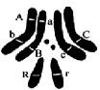
30．图12表示果蝇形成基因组成为AbRc的卵细胞占有8%，则A-b之间的交换值、该果蝇减数分裂时发生互换的初级卵母细胞数比例、最多能形成的卵细胞种类数分别是…………………………………（ ）
图12

A．72% 36% 4 B．20% 40% 16
C．40% 80% 16 D．36% 72% 16
第Ⅱ卷（共90分）
二、综合题（共90分）
（一）回答下列有关细胞分裂与分化的问题(7分)
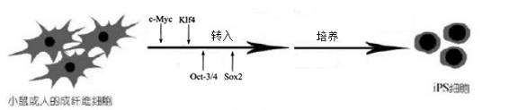
科学家将c–Myc（原癌基因）、KIf4（抑癌基因）、Sox2和Oct-3/4这四个关键基因转入高度分化的小鼠成纤维细胞内，细胞在一定条件下转变成iPS细胞，如图13所示。iPS细胞在适当的诱导条件下，可以定向分化成各种细胞，如神经元细胞、血细胞、心肌细胞和血管平滑肌细胞等。
图13

iPS细胞
小鼠的成纤维细胞

31．据题意可知，iPS细胞的分化程度与（ ）最接近。
A．造血干细胞 B．皮肤基底层干细胞 C．胚胎干细胞 D．神经干细胞
32．iPS细胞分化成神经细胞的过程中发生的变化有（ ）（多选，2分）
A．DNA序列改变 B．细胞功能改变
C．细胞形态改变 D．伴随蛋白质的合成
33．将高度分化的小鼠成纤维细胞转变成iPS细胞的过程中运用了 和 生物技术。
34．下列为某种动物细胞处于不同分裂时期的示意图，其中，多功能iPS细胞也可以进行的分裂有__________
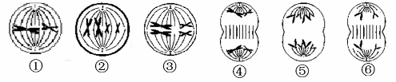

35．关于上图⑤的分裂图像叙述正确的是………………………………………………（ ）
A．细胞中含有4对同源染色体 B．细胞中含8条染色单体
C．细胞中发生着基因重组 D．细胞中的同源染色体正在分离

（二）回答下列有关免疫的问题（8分）
埃博拉病毒（EBOV）能引起人类和灵长类动物急性出血性传染病。EBOV是一种包膜病毒，其基因组为单链RNA，进入人体后，首先攻击巨噬细胞等免疫细胞，其次是肝、脾、血管内皮等细胞，进而导致血管通透性增加，发生严重出血现象。
36．EBOV以（ ）方式进入人体宿主细胞的。
A．胞吞 B．主动运输
C．被动运输 D．包膜与宿主细胞膜融合
37．EBOV主要通过血液、精液、粪便、汗液等分泌物传播，因此直接接触患者和患者使用过的注射器等都容易感染病毒，由此可以推测EBOV的主要传播途径是 。预防该传染病的最有效措施是__________，此措施是否有效，很大程度上依赖于___________。
图14是普通病毒进入人体后人体免疫作用示意图，图中编号和字母表示细胞或物质。（[ ]内填编号，横线上写文字）
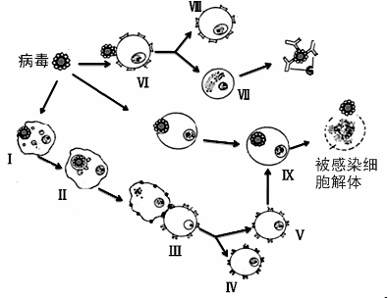
G

图14

38．图14中不能识别抗原的免疫细胞是[ ]。接种疫苗或患病后获得的免疫与图14中细胞[ ]有关。
39．图14中，EBOV首先侵染的细胞是[ ]，最终导致人体免疫系统瘫痪的原因是 。

（三）回答下列有关植物光合作用问题（12分）
茶树具有很高的经济价值，为提高茶树的产量，某科研小组研究了25℃条件下茶树的光合作用，结果如图15和图16所示。其中图15是光照强度对某品种茶树光合速率影响的曲线。（假设该品种茶树光合作用和呼吸作用的最适温度分别为25℃和30℃）。图16是该品种茶树在停止供水和恢复供水条件下，对气孔开度（气孔开放程度）与光合速率影响的曲线。

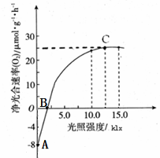
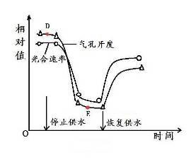
图15
图16

40．图15中A点表示 。
41．该品种茶树达到最大光合速率所需的最低光照强度为 klx。一昼夜中（假定白天、黑夜各12 h），该品种茶树白天平均净光合速率应大于 （O₂）μmol.g⁻¹.h⁻¹ 才能生长。C点时该品种茶树实际光合速率为 （葡萄糖）μmol.g⁻¹.h⁻¹。（2分）
42．图15中净光合速率在C点以后不再增加可能的原因是（ ）（多选，2分）
A．光照强度不再增加 B．CO₂供应不足 C．温度不适
D．水分供应不足 E．色素含量有限
43．据图16分析D点停止供水后光合速率下降的原因是 ，此时，C3 （增加/减少），图15中的B点往 移动。
44．D点停止供水一段时间后，茶树体内细胞可能发生变化是（ ）（多选，2分）
A．蒸腾速率降低 B．固定CO₂酶的活性下降 C．类胡萝卜素易被破坏，叶片发黄
D．D点比E点所对应的光饱和点低 E．代谢速率减慢

（四）回答下列有关进化和生物多样性的问题（10分）
图17为大河及两岸的农田。由于河的南岸农田发生某种甲虫的虫害，农民起初喷洒杀虫剂R，取得较好效果。但几年后又不得不放养青蛙来代替喷洒农药，以控制虫害。图18为南岸农田中该甲虫种群密度随时间变化的曲线图。
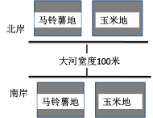
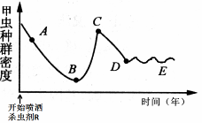
甲虫种群密度

图17 图18
45．图18中，使用杀虫剂R后，甲虫种群密度急剧下降，但B点仍有极少数抗药个体得以生存，原因是 。从A点到B点，甲虫种群是否发生了进化？（说明原因） 。据图18可知，从 点开始，南岸农田开始放羊青蛙。据图18分析，放弃喷洒农药，选择放养青蛙的原因是（ ）。（多选，2分）
A．维持生态平衡 B．保护生物多样性 C．农药不能有效控制
D．青蛙比农药的抑制效果快 E．青蛙比农药控制甲虫的数量更低
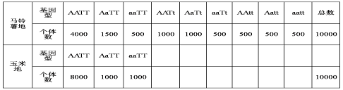
46．河的南岸马铃薯地和玉米地里都有此种甲虫种群，若调查发现其中甲虫的基因型种类和个体数如表5所示，据表5推测，马铃薯地比玉米地甲虫的遗传多样性高，依据是 。玉米地里甲虫T基因的基因频率是 。若要进一步检测马铃薯地和玉米地里甲虫的遗传多样性，十分可靠的方法是 。

表5

47．若在河的北岸也发现了相似的甲虫种群，两岸甲虫的飞行极限距离都为50米，将两岸甲虫放在一起，发现它们可以交配并产生小甲虫，但小甲虫不育，这说明两个种群的甲虫之间存在 。（多选，2分）
A．遗传多样性 B．地理隔离 C．受精前隔离
D．受精后隔离 E．物种多样性

（五）回答下列有关人体内环境的问题（15分）
人体内环境的稳态受神经和体液调节，图19表示部分调节过程，其中字母表示激素。（[ ]内填字母，横线上写文字）。
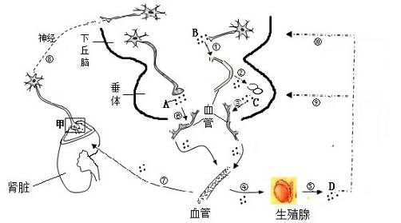
图19

48．某人大量饮水，1小时内尿量显著增加，图19中与此调节过程有关的结构是_______。此调节过程中[ ]物质会减少，从而使肾小管和集合管对水的重吸收____(增加/减少)。
49．当人体进入寒冷环境，体温保持相对稳定，图19中与此调节过程有关的结构是________。
此过程是通过代谢方式调节体温，下列关于此体温调节过程相关叙述正确的是（ ）（多选，2分）
A．感受器为冷感受器 B．体温调节中枢在下丘脑 C．甲为效应器
D．导致皮肤血管舒张 E．抑制组织细胞的新陈代谢
近期多名艺人被曝吸食毒品，研究表明吸毒会导致细胞和器官功能异常，降低免疫力。某研究者对吸毒者进行了相关激素的检测，并与健康人作了比较，检测结果均值如表6，其中LH、FSH均为垂体释放的调节性腺分泌的激素。

组别 | 平均年龄 | 吸毒史 | 吸毒量 | LH(mlu/mL) | FSH(mlu/mL) | 睾丸酮(mlu/mL)
吸毒者 | 23岁 | 4年 | 1.4g/d | 1.45 | 2.87 | 4.09
健康人 | 23岁 | — | — | 4.66 | 6.6 | 6.69
表6

50．据题意分析，LH、FSH对应图19中的[ ]激素。
51．毒品会导致与性激素分泌相关的器官功能障碍，根据表6中数据和图19所示的调节过程，下列推测中，可能的是（ ）(多选，2分)
A．毒品仅导致下丘脑功能障碍
B．毒品仅导致垂体功能障碍
C．毒品仅导致性腺功能障碍
D．毒品导致下丘脑、垂体和性腺功能障碍
52．研究发现由于毒品会导致下丘脑调节垂体功能障碍，吸毒者大多伴有怕冷、乏力等症状，推测吸毒者功能紊乱的其他腺体有________________。
图20是图19中甲的放大结构，图21是图20中A点在受到适宜刺激后膜电位变化曲线图。
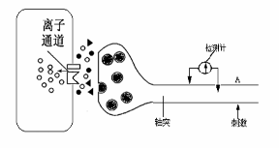

图20

53．图20中作为神经递质的是（ ）
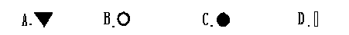

54．该轴突构成的神经属于（ ）神经。
①传入神经 ②传出神经
③交感神经 ④副交感神经
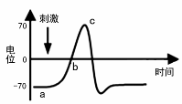
A．①③ B．②③
C．①④ D．②④
55．图21中a—c段膜电位发生反转的原因是 。若将图20中轴突膜外的微电极移到轴突膜内，则测量到的电位变化图是（ ）（2分）
图21
70
0
-70
电位
时间
刺激
A
B
70
0
-70
电位
时间
刺激
C
时间
70
0
-70
电位
刺激
70
0
-70
电位
时间
刺激

D

（六）回答下列有关微生物的问题（8分）
产气荚膜梭菌是土壤微生物之一，也是动物肠道的寄居菌。正常情况下产气荚膜梭菌不致病，在不利的条件下，才会引起畜禽发病。产气荚膜梭菌培养基的成分如表7，其中L-半胱氨酸盐酸盐具有还原性，可以消耗培养基中的氧。
胰酪蛋白胨 | 15.0g/L
大豆蛋白胨 | 5.0g/L
酵母粉 | 5.0g/L
氯化钠 | 5.0g/L
L-半胱氨酸盐酸盐 | 0.4g/L
表7

为了比较表8中4种药物对产气荚膜梭菌的抑菌效果，做了如下试验：先在培养基中接入产气夹膜梭菌，然后将四种药物稀释成表8中10种不同浓度（单位:μg/mL），分别加入上述培养基中，置于36 ℃培养箱中过夜培养，通过肉眼观察判定细菌生长情况。
试管号  浓度  药物 | 1 | 2 | 3 | 4 | 5 | 6 | 7 | 8 | 9 | 10
4%恩拉霉素 | 1 | 0.8 | 0.6 | 0.4 | 0.2 | 0.1 | 0.05 | 0.01 | 0.005 | 0
50%维吉尼亚霉素 | 10 | 8 | 6 | 4 | 1 | 0.8 | 0.6 | 0.4 | 0.05 | 0
10%阿维拉霉素 | 10 | 5 | 1 | 0.5 | 0.25 | 0.15 | 0.05 | 0.01 | 0.005 | 0
11%林可霉素 | 200 | 150 | 100 | 80 | 60 | 1 | 0.6 | 0.4 | 0.05 | 0
表8

56．培养基中蛋白胨的主要作用是 ；其中对维持培养基渗透压起主要作用的是 ；据表7可知，产气荚膜梭菌和培养基分别属于（ ）类型。
A．需氧型，固体培养基 B．厌氧型，固体培养基
C．需氧型，液体培养基 D．厌氧型，液体培养基
57．经培养后，若上述试管中的溶液变混浊，而且伴有气泡产生，说明 ；若试管中的溶液澄清透明，则结果相反。
58．恩拉霉素对产气荚膜梭菌的抑菌试验结果为：前5只试管中的溶液澄清透明，后5只试管中的溶液浑浊，而且伴有气泡产生，说明恩拉霉素对产气荚膜梭菌的最小抑菌浓度为 。
利用上述方法，测得另外三种药物最小抑菌浓度如表9所示：
药物名称 | 4%恩拉霉素 | 50%维吉尼亚霉素 | 10%阿维拉霉素 | 11%林可霉素
最小抑菌浓度 | ？ | 0.8 μg/mL | 5 μg/m | 100 μg/mL
表9

59．据题中试验结果分析，上述四种药物对产气荚膜梭菌均有不同程度的抑制作用，其中
治疗效果最好。
60．研究发现，恩拉霉素主要抑菌机理是抑制细菌细胞壁的合成，据此推断，下列细菌中，不能被恩拉霉素抑制的是（ ）。（多选，2分）
A．大肠杆菌 B．产甲烷细菌 C．金黄色葡萄球菌 D．极端嗜盐菌
（七）回答下列有关基因工程的问题（8分）
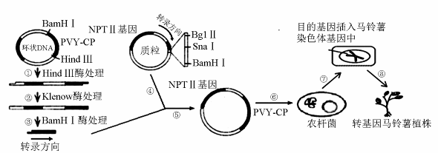
经研究发现，将PVY-CP基因导入马铃薯，使之表达即可获得抗PVY病毒马铃薯，而PVY-CP基因位于某种环状DNA分子中。图22表示获得抗病毒马铃薯的操作过程，其中①-⑧表示步骤，NPTⅡ基因是卡那霉素抗性基因，图中农杆菌不含此基因。表10是图中限制酶识别序列和切割位点。
SmaⅠ
图22

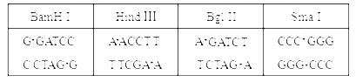
表10

61．步骤②中Klenow酶能将DNA片段的粘性末端变成平末端，且DNA长度不变，据此推测，其功能与下列酶的功能相同的是（ ）
A．限制性核酸内切酶 B．解旋酶
C．DNA连接酶 D．DNA聚合酶
62．由步骤②所获取的片段中，图22中BamHⅠ的酶切位点位于（ ）。
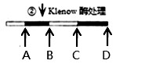
Klenow酶处理
②

63．由步骤③获取的目的基因有 个粘性末端；步骤④中选用的限制酶是 (2分)；经步骤⑤所形成的结构是 。
64．为了筛选农杆菌，可以在培养基中加入______________进行筛选。利用农杆菌转化法获得含目的基因的马铃薯细胞，进而通过 技术获得抗PVY病毒马铃薯苗，最后进行相关的鉴定。
（八）回答下列有关遗传学的问题（12分）
图23为某家族两种遗传病的系谱图，甲病受基因A/a控制， 乙病受基因B/b控制，Ⅱ-6不携带乙病致病基因。
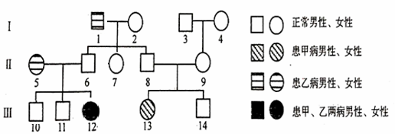
图23

65．图23中Ⅱ-8的旁系血亲是 。 甲病的遗传方式是 ，乙病的的遗传方式是 。
66．写出Ⅲ-12的基因型 ，写出Ⅱ-6产生的精子可能的基因型 ，若Ⅲ-12与Ⅲ-14近亲结婚，所生孩子正常的概率是 。（2分）
图24和图25为关于甲病的正常基因和致病基因分别被酶E、酶B和酶H单独和联合切割后，经电泳分离的图谱，可据此进行基因诊断。
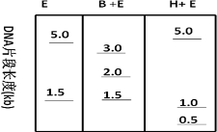
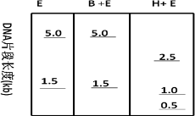
图1：

图2：

图24 甲病正常基因切割后情况 图25甲病致病基因切割后情况
67．根据图24、图25判断，酶B在甲病正常基因上有 个切割位点，若单独用酶H切割甲病致病基因，能形成 种长度不同的片段。用酶E和酶H联合切割甲病致病基因，会出现2.5kb的片段，而切割甲病正常基因时不会出现，这主要是由于
的结果。
68．II-8和II-9如再生一个小孩，若单独用酶B对这个小孩的甲病基因进行诊断，出现6.5kb片段的概率是 。（2分）
（九）回答下列有关实验设计的问题（10分）
为探究低浓度NaHSO₃溶液对水稻光合速率的影响，某研究小组做了如下实验。
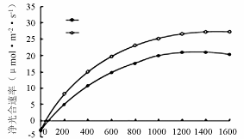
光照强度（μmol·m⁻²·s⁻¹）
对照
NaHSO₃

实验报告
图26

①材料用具：
乳熟期的温室盆栽，1mmol/L NaHSO₃溶液、蒸馏水、喷壶、光合分析测定仪等。
②实验步骤：
69．第一步：选取若干 的水稻植株随机平均分成甲、乙两组，甲组为对照组，乙组为实验组。
第二步：每天傍晚分别将等量的 、 喷洒在甲、乙两组的水稻叶片上，次日上午测定光合速率。
③结果与分析：
实验结果见图26，经分析可以得出的结论是 。（2分）
70．研究发现NaHSO₃增加了叶片内叶绿体形成ATP的能力，推测其作用部位是叶绿体的 。
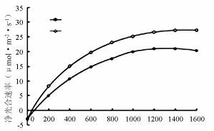
研究小组利用上述条件进一步实验，用0.2µmol/L硫酸甲酯吩嗪（PMS）替代1mmol/LNaHSO₃喷洒在甲、乙两组的水稻叶片上，实验结果见图27；用0.2µmol/L硫酸甲酯
图28

吩嗪（PMS）和1mmol/LNaHSO₃混合后喷洒在甲、乙两组的水稻叶片上，实验结果见图28。
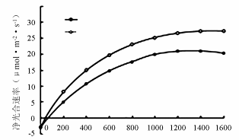
图27

光照强度（μmol·m⁻²·s⁻¹）
对照
PMS
35
对照
PMS+ NaHSO₃

光照强度（μmol·m⁻²·s⁻¹）

71．用柱形图绘制出光照强度为1000µmol•m^{－2}•s^{－1}条件下的三组实验结果。（2分）
72．依据上述实验结果，可以得出的结论是：
a： ；
b： 。
浦东新区2014学年第二学期高三教学质量检测
生命科学试卷答案
本试卷分为第Ⅰ卷和第Ⅱ卷两部分，满分150分。考试时间为120分钟。
请将所有答案写在答题纸上，否则不给分
第Ⅰ卷（共60分）
一、选择题（共60分，每小题只有一个正确选项）
1 | 2 | 3 | 4 | 5 | 6 | 7 | 8 | 9 | 10
B | D | B | D | C | A | B | C | C | D
11 | 12 | 13 | 14 | 15 | 16 | 17 | 18 | 19 | 20
C | B | B | A | C | C | D | D | B | B
21 | 22 | 23 | 24 | 25 | 26 | 27 | 28 | 29 | 30
D | C | C | B | D | C | C | D | C | D

第Ⅱ卷（共90分）
二、综合题（共90分）
(一) 回答下列有关细胞分裂与分化的问题(7分)
31.C 32.BCD （2分） 33.转基因技术 动物细胞培养技术
34.②⑤ 35.A

(二) 回答下列有关免疫的问题（8分）
36.D 37. 接触传播，媒介物传播 接种疫苗 抗原稳定性
38.[ Ⅶ ] [ Ⅳ Ⅷ ]
39.[ Ⅰ ] 巨噬细胞吞噬抗原，发挥非特异性免疫的作用。同时，巨噬细胞将处理后的抗原呈递给T淋巴细胞，进行特异性免疫。因此，EBOV侵染巨噬细胞后，就会影响人体的非特异性和特异性免疫，最终导致免疫系统瘫痪。

（三）回答下列植物光合作用有关问题（12分）
40.在无光照下茶树的呼吸速率
41. 12.5 8 5.5（2分） 42.BDE （2分）
43.停止供水后植物气孔关闭，CO₂供应减少，光合速率下降 减少 右
44.AE（2分）

（四）回答下列有关进化和生物多样性的问题（10分）
45. 由于变异，甲虫种群中的个体存在差异，其中少数个体具有抗杀虫剂R的性状.
是，进化的实质是种群基因频率改变，由于杀虫剂R的选择作用使种群内抗药基因频率上升 C ABC（2分）
46.马铃薯地的基因和基因型种类多 1 测两个种群的基因组全序列
47.BDE（2分）

(五) 回答下列有关人体内环境的问题（15分）
48. 下丘脑、（垂体）、肾脏， A 减少
49. 下丘脑、肾上腺 ABC（2分）
50. C 51.ABD（2分）
52. 甲状腺，肾上腺（皮质）
53.A 54.B 55.Na+大量内流 D（2分）

（六）回答下列有关微生物的问题（8分）
56.提供氮源和生长因子 氯化钠 D
57. 有细菌繁殖 58. 0.2 μg/mL
59. 恩拉霉素 60.BD（2分）

（七）回答下列有关基因工程的问题（8分）
61. D 62.C 63. 1 BglⅡ或SmaⅠ（2分） 重组质粒
64. 卡那霉素 植物组织培养

（八）回答下列有关遗传学的问题（12分）
65. Ⅱ6、Ⅱ7、Ⅲ10、Ⅲ11、Ⅲ12 常染色体隐性 常染色体显性
66. aaBb Ab、ab 1/3（2分）
67. 1 3 基因突变
68. 3/4（2分）

（九）回答下列有关实验设计的问题（10分）
69.②株型、长势、叶片均一 蒸馏水 1mmol/L NaHSO₃溶液
③不同光照强度下低浓度NaHSO₃溶液可提高水稻光合速率（2分）
70.类囊体
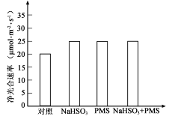
71. （2分）

72. a：证明了0.2µmol/L硫酸甲酯吩嗪（PMS）和1mmol/LNaHSO₃效应相同；
b：两者共同处理既不存在累加效应，也无抑制效应。

